Игры для развития образной речи

Уважаемые родители, предлагаемые игры помогут развитию и совершенствованию речи Вашего ребёнка.

Игра «Скажи наоборот»

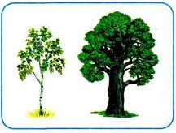
У берёзки ствол тонкий, а у дуба — ... (толстый)
Заяц трусливый, а лев — ... (смелый)
Суп горячий, а эскимо — ... (холодное)
Собака сытая, а волк — ... (голодный)
Воздушный шар лёгкий, а гиря — ... (тяжёлая)
Великан сильный, а Дюймовочка — ... (слабая)
(обратите внимание на правильное произношение звука Л /широкий кончик языка поднят язык за верхние зубы/)

Игра «Подружи слова»
(сложить два слова, чтобы получилось одно)
голубые глаза – голубоглазый
светлые волосы – светловолосый
белые лапы – белолапый
вода лазит – водолаз
скала лазит - скалолаз
много голосов – многоголосый
тепло любит-теплолюбивый
(обратите внимание на правильное произношение звука Л /широкий кончик языка поднят язык за верхние зубы/)

Игра «Какой? Какая? Какие?»

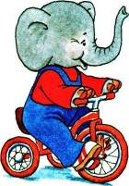
Солдатик из олова какой?...(Оловянный)
Шляпа из соломы какая?...(Соломенная)
Ветка ели какая?...(Еловая)
Цветы на лугу какие?...(Луговые)
Свет от луны какой?...(Лунный)
Юбка в полоску какая?...(Полосатая)
Ёжик из пластилина какой?... (Пластилиновый)
Палки для лыж какие?... (Лыжные)
(обратите внимание на правильное произношение звука Л /широкий кончик языка поднят язык за верхние зубы/)

Игра «Что на что похоже»
Ребенку предлагается подобрать похожие слова (сравнения):
Белый снег похож на…(что?)
Синий лед похож на…
Густой туман похож на…
Сосульки похожи на…
Блестящая на солнце паутина похожа на…
Зонтик похож на…

Игра «А что, если…»
(развитие связной речи и мыслительных процессов)

Взрослый начинает фразу, ребенок заканчивает.
А что бы произошло, если бы не было ни одной машины…
А что бы произошло, если бы не было птиц…
А что бы произошло, если бы не было конфет…
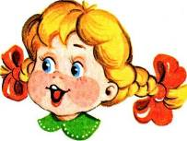
А что будет если играть на проезжей части…

А что будет если есть только конфеты…
А что будет если тебе на пути встетиться зайчонок…

А что если всегда будет день…
А что если шоколадка будет размером с машину…
А что если Дед Мороз придёт летом…

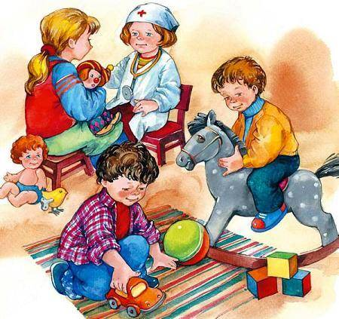
Игра «Попробуй сказать по-другому»

Дорога - путь
Пища — корм — еда
Родина – отечество - отчизна
Холод – мороз - стужа
Дети – детвора - ребята
Большой — громадный — огромный
Быстрый — скорый — стремительный

/Автоматизация звука Л в игровых упражнениях. Альбом дошкольника/Л.А. Комарова.-М.: Издательство ГНОМ и Д, 2012 г./

